ВСЕРОССИЙСКАЯ ОЛИМПИАДА ШКОЛЬНИКОВ
МУНИЦИПАЛЬНЫЙ ЭТАП
2017/2018
Обществознание
11 класс
Уважаемый участник всероссийской олимпиады школьников по обществознанию! Вам предлагается выполнить задания муниципального этапа олимпиады. Внимательно читайте формулировку каждого задания, чтобы дать ответ строго на поставленные вопросы и в той форме, которую предполагает это задание. Ответы вписывайте в специально отведенные для этого места. Успехов Вам в выполнении работы!
Общая сумма баллов за выполнение всей работы – 100 баллов.

№ 1 (5 баллов). «Да» или «нет»? Если вы согласны с утверждением, напишите «да», если не согласны — «нет». Внесите свои ответы в таблицу.
1.1. Процесс освоения профессиональных навыков и должностных требований можно описать термином социализация.
1.2. Спецификой политических институтов традиционного государства является целенаправленный характер их формирования.
1.3. Социальная группа люмпенов включает в себя выходцев из различных социальных слоев и классов.
1.4. Компания «Газпром» продает немецкому банку часть своих предприятий в России – это пример прямых иностранных инвестиций в экономику России.
1.5. В древности, как и ныне, понятие искусства было связано только с эстетической деятельностью человека.
1.6. Разговор реального субъекта с воображаемым партнером (например, человека со своим «внутренним голосом») является разновидностью общения.
1.7. Согласно гражданскому законодательству РФ, прекращение обязательства по требованию одной из сторон невозможно.
1.8. Религиозная организация не имеет права заниматься предпринимательской деятельностью.
1.9. Если правительство устанавливает минимальный размер оплаты труда выше, чем был на рынке труда, то это приведет к избытку рабочей силы (безработице) и уменьшению занятости. Ведь если зарплата на рынке повышается, то фирма будет нанимать меньше работников, чем раньше.
1.10. Члены федерации обладают суверенитетом, что обусловливает их право одностороннего выхода из состава федеративного государства при условии заблаговременного уведомления центральной власти.

Ответы:
1.1. | 1.2. | 1.3. | 1.4. | 1.5. | 1.6. | 1.7. | 1.8. | 1.9. | 1.10.

№ 2 (6 баллов). Необходимо отметить несколько правильных вариантов ответа. Цифры, соответствующие выбранным вариантам, обведите в кружок.

2.1. Что выступает формой рационального познания?
1) Восприятие.
2) Представление.
3) Понятие.
4) Суждение.
5) Гипотеза.

2.2. Элементы политической системы современного общества:
1) общество защиты прав потребителей;
2) парламент;
3) партии;
4) благотворительные фонды;
5) правительство.

2.3. Биологическую основу деятельности человека как социального существа составляют:
1) сложная структура мозга и нервной системы;
2) мягкая ногтевая пластина;
3) механизм голосовых связок, строение гортани и губ, способствующие развитию речи;
4) твердый скелет;
5) прямохождение.

2.4. К политической элите общества относятся:
1) депутаты парламента;
2) «звезды» шоу-бизнеса;
3) известные журналисты;
4) лидеры крупных политических партий;
5) «олигархи».

2.5. К направлениям христианства можно отнести:
1) католицизм;
2) православие;
3) иудаизм;
4) зороастризм;
5) протестантизм.

2.6. Особенности духовного производства:
1) ориентированность на воспроизводство специфического продукта – общественного сознания;
2) наличие объективного предела роста, связанного с численностью населения Земли;
3) то, что произведенный продукт не отчуждается от непосредственного производителя;
4) возможность насильственного создания принципиально нового человека как духовного существа;
5) отсутствие обязательных требований профессионализма по отношению к участникам производства.

№ 3 (6 баллов). Что является лишним в каждом ряду? Лишний термин выпишите и объясните, почему Вы так решили.
3.1. Ассистент, доцент, профессор, академик

Ответ:_____________________________________________________________________________

____________________________________________________________________________________

____________________________________________________________________________________

____________________________________________________________________________________

____________________________________________________________________________________

3.2. Англичане флегматичны, немцы педантичны, китайцев больше всего в мире, французы гурманы

Ответ:_____________________________________________________________________________

____________________________________________________________________________________

____________________________________________________________________________________

____________________________________________________________________________________

____________________________________________________________________________________

3.3. Взаимодействие «лицом к лицу», интимные отношения между членами группы, большая численность группы, сильная идентификация с группой

Ответ:_____________________________________________________________________________

____________________________________________________________________________________

____________________________________________________________________________________

____________________________________________________________________________________

____________________________________________________________________________________

№ 4 (10 баллов). Решите обществоведческий кроссворд. Дайте определение понятия, получившегося в выделенной вертикальной строке.

По горизонтали:
- Психическое отношение лица к своему противоправному деянию и его последствиям.
- Распоряжение гражданина своим имуществом на случай смерти, а также сам документ, которым оно оформляется.
- Должностное лицо, назначаемое в какую-нибудь территорию другого государства для защиты там интересов своей страны, ее юридических лиц и граждан, содействия развитию политических, экономических, научных, культурных и прочих связей между государствами.
- Один из соучастников преступления, склоняющий другое лицо к преступлению путем уговора, подкупа, угрозы или другим способом.
- Вводная часть законодательного или иного правового акта, декларации или международного договора, в которой обычно излагаются принципиальные положения, побудительные мотивы, цели издания соответствующего акта.
- Процедура по проверке не вступивших в законную силу судебных актов вышестоящим судом, определенная процессуальным законодательством.
- Кража по «Русской правде».

1.
2.
3.
4.
5.
6.
7.

Термин:____________________________________________________________________________

_____________________________________________________________________________________

_____________________________________________________________________________________

____________________________________________________________________________________

____________________________________________________________________________________
№ 5 (3 балла). Какое современное обществоведческое понятие объединяет приведенные ниже взгляды известных мыслителей? Укажите основные признаки этого понятия (не менее 4-х).
Аристотель:
Правильное законодательство должно быть верховной властью, а должностные лица– будь это одно или несколько– должны иметь решающее значение только в тех случаях, когда законы не в состоянии дать точный ответ.
Ш.Л.Монтескьё:
Если не ограждена невиновность граждан, то не ограждена и свобода. Сведения о наилучших правилах, которыми следует руководствоваться при судопроизводстве, нужнее для человечества всего прочего в мире... Эти сведения уже приобретены в некоторых странах и должны быть усвоены прочими.
И.Кант:
В самом деле, так как всякое право заключается только в ограничении свободы всякого другого тем условием, что она совместима по некоторому общему закону с моей свободой, а публичное право (в рамках общности) есть не что иное, как действительное, сообразное с этим принципом и соединенное с властью законодательство, в силу которого все принадлежащие к одному народу как подданные находятся в определенном правовом состоянии (status iuridicus) вообще, а именно в состоянии равенства действия и противодействия взаимно ограничиваемого произвола людей сообразно всеобщим законом свободы (каковое состояние и называется гражданским)– то все в этом состоянии совершенно одинаково имеют прирожденное право (т.е. принадлежащее им до совершения какого бы то ни было правового действия) принуждать каждого, чтобы применение его свободы постоянно оставалось в границах согласия с моей свободой.
Н.М. Коркунов:
Каждый отдельный орган государственной власти имеет власть лишь в пределах закона.
Ответ:_____________________________________________________________________________
____________________________________________________________________________________
____________________________________________________________________________________
____________________________________________________________________________________
____________________________________________________________________________________
________________________________________________________________________
________________________________________________________________________________________________________________________________________________________________________________________________________________________________________________________________________________________________________________________________________________________________________
№ 6 (9 баллов). Заполните пронумерованные пропуски в тексте. Запишите цифры, под которыми обозначены соответствующие термины из списка рядом с соответствующими буквами в таблице. Обратите внимание: в списке слов и словосочетаний есть такие, которые в тексте могут не встречаться.
Умственный и физический А) ___ – две взаимосвязанные стороны человеческой Б) ___. В отличие от животных, действующих инстинктивно, человек строит свою практическую деятельность В) __, в соответствии с предварительно выработанной целью, программой. С возникновением Г) ___, классов и государства Д) __ труд становится привилегией господствующего класса, а вся тяжесть Е) __ труда падает на долю угнетенных масс. В условиях Ж) __ революции все более значительные слои интеллигенции начинают участвовать в непосредственном производственном процессе. В будущем оба вида труда станут элементами целостной деятельности всесторонне развитого человека, для которого участие в делах З) ___ является первой жизненной И) ____.
1) Потребность. 2) Труд. 3) Деятельность. 4) Частная собственность. 5) Аграрная. 6) Научно-техническая. 7) Сознательный. 8) Общество. 9) Умственный. 10) Физический. 11) Общение. 12) Институт. 13) Созидательный. 14) Творчество.
Ответ:
А | Б | В | Г | Д | Е | Ж | З | И
№ 7 (8 баллов). Подготовьте небольшое описание к карикатуре Х. Бидструпа с использованием социологических терминов (не менее 4-х). Термины подчеркните.
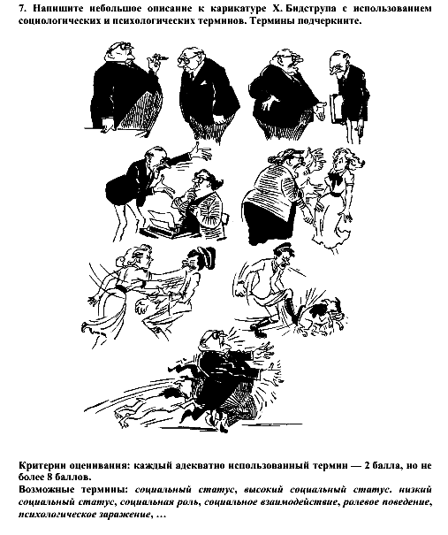
Ответ:_____________________________________________________________________________

____________________________________________________________________________________

____________________________________________________________________________________

____________________________________________________________________________________

____________________________________________________________________________________

________________________________________________________________________

________________________________________________________________________

________________________________________________________________________

________________________________________________________________________

________________________________________________________________________

________________________________________________________________________

________________________________________________________________________

№ 8 (9 баллов).
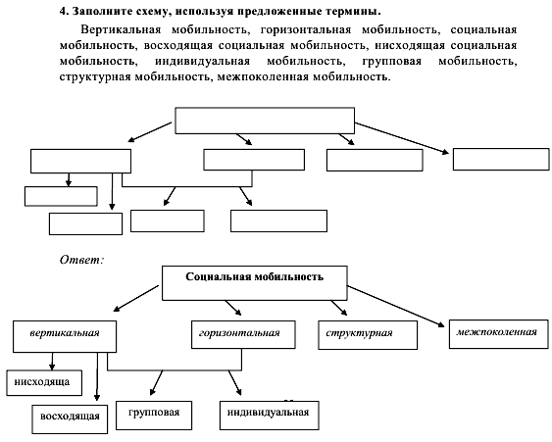

№ 9 (6 баллов). Решите правовую задачу.
Гражданин Васильев обратился в суд с требованием признать недействительным сделку купли-продажи, совершённую его 17-летним сыном Виктором. В исковом заявлении гр. Васильев объяснил, что подарил Виктору на день рождения компьютер. Условием дарения являлось поступление Виктора в институт связи. Однако Виктор поступил в институт культуры, подаренный отцом компьютер в тайне он него продал, а на полученные деньги приобрёл синтезатор. Истцом были заявлены следующие исковые требования: отмена договора дарения компьютера, признание недействительными сделок купли-продажи компьютера и купли-продажи синтезатора. Ответчик исковые требования не признал, ссылаясь на то, что после дарения компьютер стал его собственностью, а значит, он мог распоряжаться по своему усмотрению как компьютером, так и средствами, вырученными от его продажи.
Какое решение должен вынести суд по исковым требованиям Васильева?
Ответ:_____________________________________________________________________________

____________________________________________________________________________________

____________________________________________________________________________________

____________________________________________________________________________________

____________________________________________________________________________________

________________________________________________________________________

________________________________________________________________________

________________________________________________________________________

________________________________________________________________________

________________________________________________________________________

________________________________________________________________________

________________________________________________________________________________________________________________________________________________________________________________________________________________________________________________________________________________________________________________________________________________________________________________________________________________________________________________________________________________________________________________________

Второй тур
№ 10 (38 баллов). Вашему вниманию представлены высказывания известных отечественных и зарубежных философов и писателей. Выберите то из них, которое станет темой Вашего сочинения-эссе. Ваша задача состоит в том, чтобы сформулировать свое собственное отношение к проблеме, поднятой в данном высказывании и обосновать его, используя наиболее существенные и значимые аргументы. Помните, что Вы можете согласиться с высказыванием, ставшим темой Вашей работы, но можете не согласиться с ним или согласиться частично. Главное – как можно полнее аргументируйте Вашу точку зрения. Жюри при проверке будет руководствоваться оценкой работы по следующим критериям:
- Обоснование выбора темы (объяснение выбора темы, ее актуальности для социальной теории и практики и общественных наук, четкая постановка задач, которые Вы ставите перед собой в работе).
2. Адекватное понимание и умение обозначить проблему, представленную в высказывании.
3. Раскрытие личной позиции автора.
4. Внутреннее смысловое единство эссе, логичность и связность раскрытия темы, непротиворечивость личностных суждений.
5. Раскрытие проблемы на теоретическом уровне, опора на научные теории, владение понятиями курса обществознания.
6. Аргументация своей точки зрения с опорой на факты общественной жизни, личный социальный опыт, использование примеров из российской и всеобщей истории, произведений мировой культуры.
7. Грамотность использования обществоведческих фактов и понятий.
8. Умение сформулировать основные выводы по итогам рассмотрения темы, их четкость и соответствие задачам, которые Вы обозначили при обосновании выбора темы.
Темы для эссе:

1. «Один и тот же человек, входя в разные коллективы, меняя целевые установки, может меняться – иногда в очень значительных пределах» (Ю.М. Лотман, советский литературовед и культуролог).
2. «За всяким большим состоянием кроется преступление» (Оноре де Бальзак, французский писатель).
3. «Морализаторство не поможет детям не взрослеть и не научит их, как делать это правильно» (Стивен Кинг, американский писатель).
4. «Экономическая свобода, социальная ответственность и ответственное отношение к охране окружающей среды абсолютно необходимы для процветания» (Парижская хартия для новой Европы 1990 г.).
5. «Высокое положение делает великих людей более великими, а низких – более низкими» (Жан де Лабрюйер, французский моралист).
6. «Политический язык нужен для того, чтобы ложь звучала правдиво» (Джордж Оруэлл, британский писатель и публицист).
7. «Сила в правде, у кого правда, тот и сильней». (С.С. Бодров, российский актер и режиссер).
______________________________________________________________________________________________________________________________________________________________________________________________________________________________________________________________________________________________________________________________________________________________________________________________________________________________________________________________________________________________________________________________________________________________________________________________________________________________________________________________________________________________________________________________________________________________________________________________________________________________________________________________________________________________________________________________________________________________________________________________________________________________________________________________________________________________________________________________________________________________________________________________________________________________________________________________________________________________________________________________________________________________________________________________________________________________________________________________________________________________________________________________________________________________________________________________________
____________________________________________________________________________________________________________________________________________________________________________________________________________________________________________________________________________________________________________________________________________________________________________________________________________________________________
____________________________________________________________________________________________________________________________________________________________________________________________________________________________________________________________________________________________________________________________________________________________________________________________________________________________________
____________________________________________________________________________________________________________________________________________________________________________________________________________________________________________________________________________________________________________________________________________________________________________________________________________________________________
____________________________________________________________________________________________________________________________________________________________________________________________________________________________________________________________________________________________________________________________________________________________________________________________________________________________________

